Руководство по эксплуатации керосиновых обогревателей моделей:
ОК-2,9кВт, ОКЗ-3кВт-В, WKH-3450, WKH-4400,
S-85A1

Благодарим Вас за покупку изделия нашей марки!
Мы гарантируем Вам высокое качество и долгий срок службы нашего изделия.
Перед использованием изделия, пожалуйста, внимательно ознакомьтесь с настоящим руководством.
Строго придерживайтесь данного руководства, чтобы обеспечить безопасное использование этого изделия.
Полную информацию о гарантийном и сервисном обслуживании Вы можете узнать из гарантийного талона.
Приобретенное Вами изделие может иметь несущественные отличия от указанных в руководстве по эксплуатации, не ухудшающие технические данные изделия.

Внешний вид керосиновых обогревателей
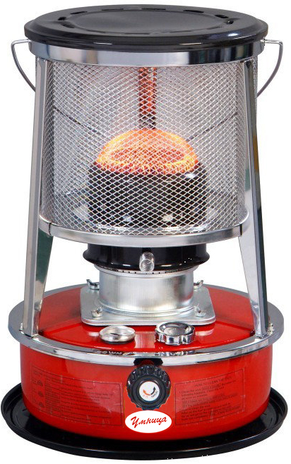  ОК-2,9кВт | 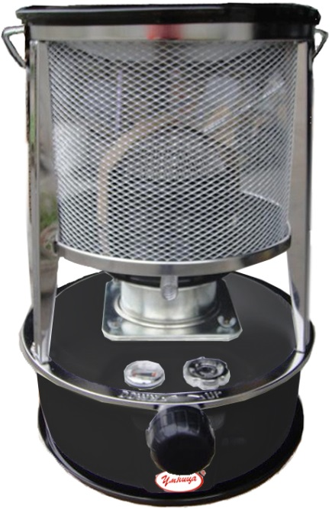  ОКЗ-3кВт-В
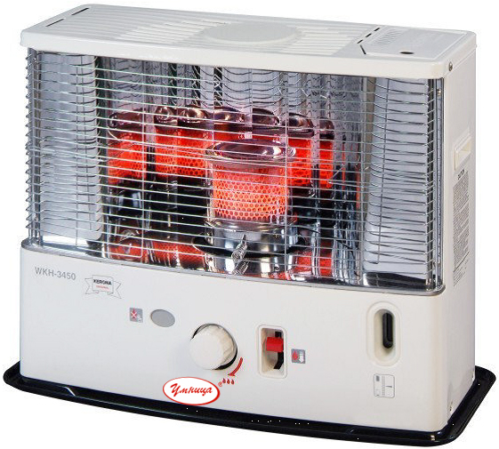  WKH-3450 | 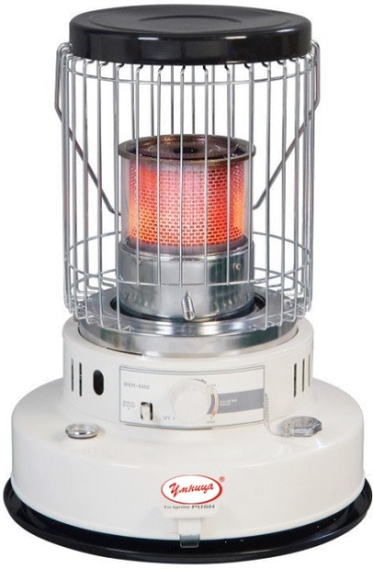  WKH-4400
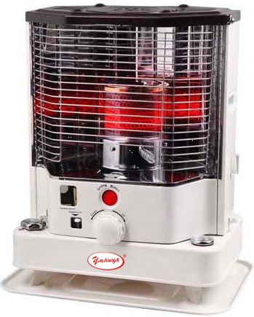
S-85A1
Введение
Предназначение:
Данные модели керосиновых обогревателей применяются для обогрева жилых помещений, гаражных боксов, теплиц, небольших производственных помещений, на рыбалке, охоте, походах и т. д. Керосиновые обогреватели ОК-2,9кВт, ОКЗ-3кВт-В также можно использовать в качестве печей для разогрева или приготовления еды!
Комплектация:
Керосиновый обогреватель в сборе – 1 шт.
Руководство по эксплуатации – 1 шт.
Гарантийный талон – 1 шт.
Упаковка – 1 шт.
* Производитель оставляет за собой право изменять вышеуказанную комплектацию.
Технические характеристики
Параметры/Модель | OK-2,9кВт | ОКЗ-3кВт-В | WKH-3450
Тепловая мощность, кВт | 2,9 | 3 | 3,66
Тепловая мощность, БТЕ/ч | 7800-8900 |  | 12500
Объем топливного бака, л | 4,5 | 5,3 | 3,8
Тип колбы | Металлическая |  | Стеклянная
Тип топливного бака | Несъемный | Несъемный | Съемный
Площадь обогрева, м² | 12-15 |  | 20
Время функционирования с одной заправки, ч | 17-18 |  | 9-14
Расход топлива, л/ч | 0,24-0,28 |  | 0,36
Регулируемый термостат | +
Автоматическое отключение при опрокидывании, защищающее от возникновения пожара | - | +
Вид топлива | Осветительный керосин

Параметры/Модель | WKH-4400 | S-85A1
Тепловая мощность, кВт | 6,53 | 2,43
Тепловая мощность, БТЕ/ч | 22300 | 7000-8300
Объем топливного бака, л | 7,5 | 4,2
Тип колбы | Стеклянная
Тип топливного бака | Несъемный | Несъемный
Площадь обогрева, м² | 35 | 10
Время функционирования с одной заправки, ч | 9-12 | 8-10
Расход топлива, л/ч | 0,53 | 0,23-0,26
Регулируемый термостат | +
Автоматическое отключение при опрокидывании, защищающее от возникновения пожара | +
Вид топлива | Осветительный керосин

Схема устройства моделей ОК-2,9кВт, ОКЗ-3кВт-В
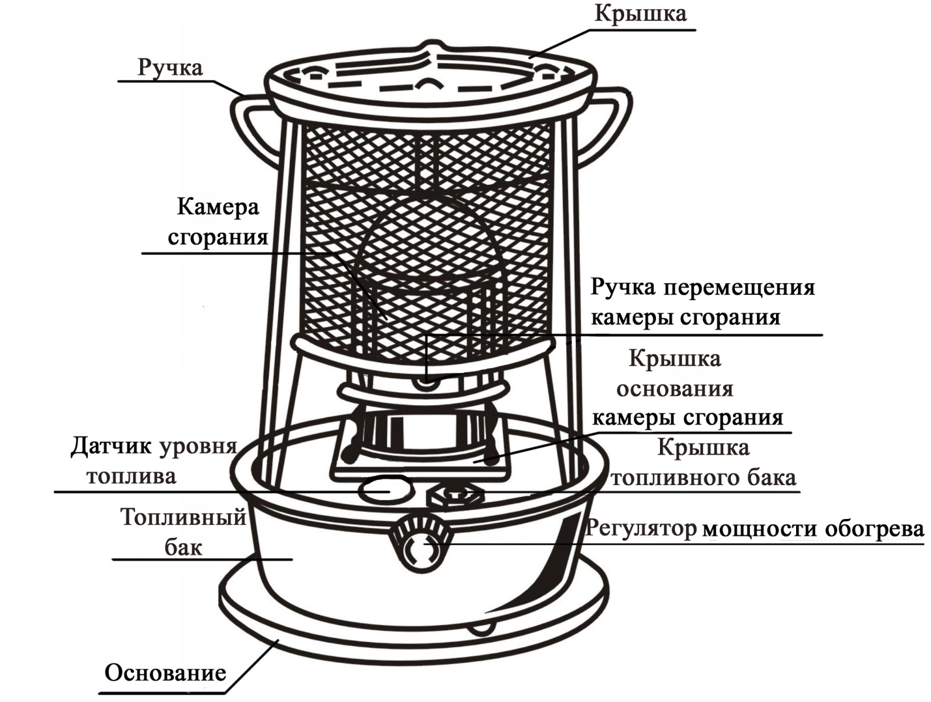

Схема устройства модели WKH-3450
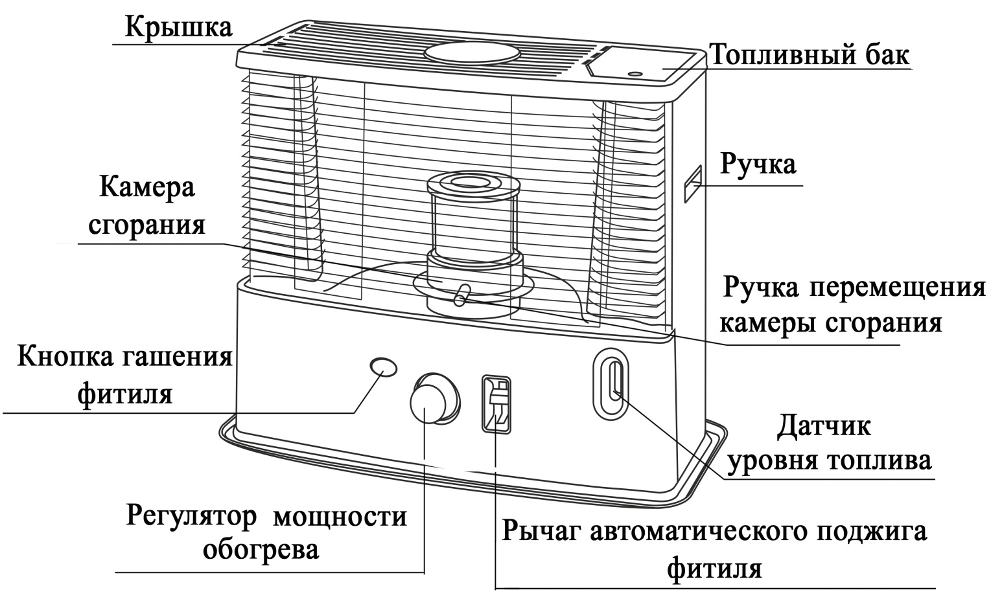

Схема устройства модели WKH-4400
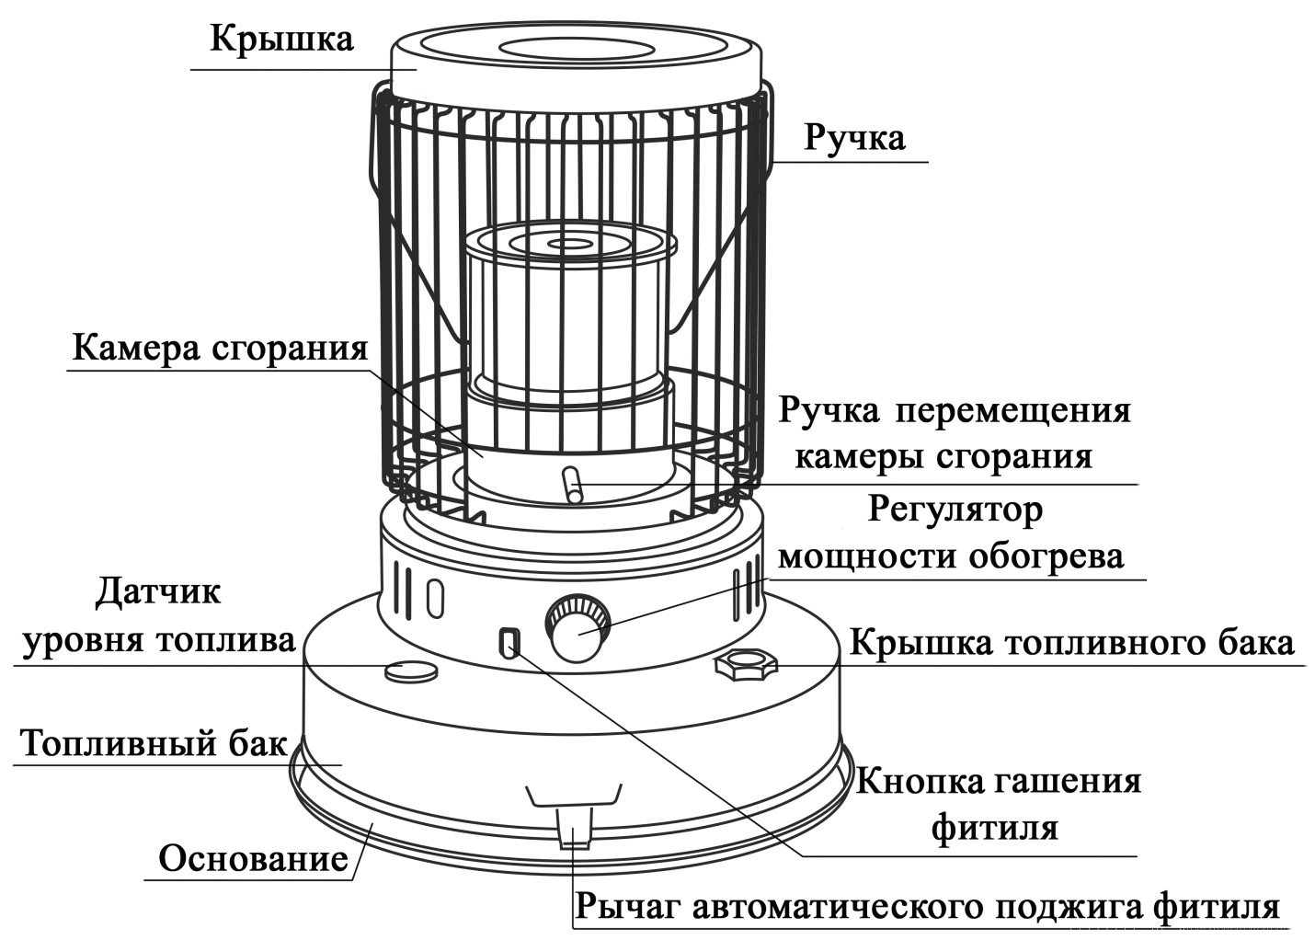

Схема устройства модели S-85A1
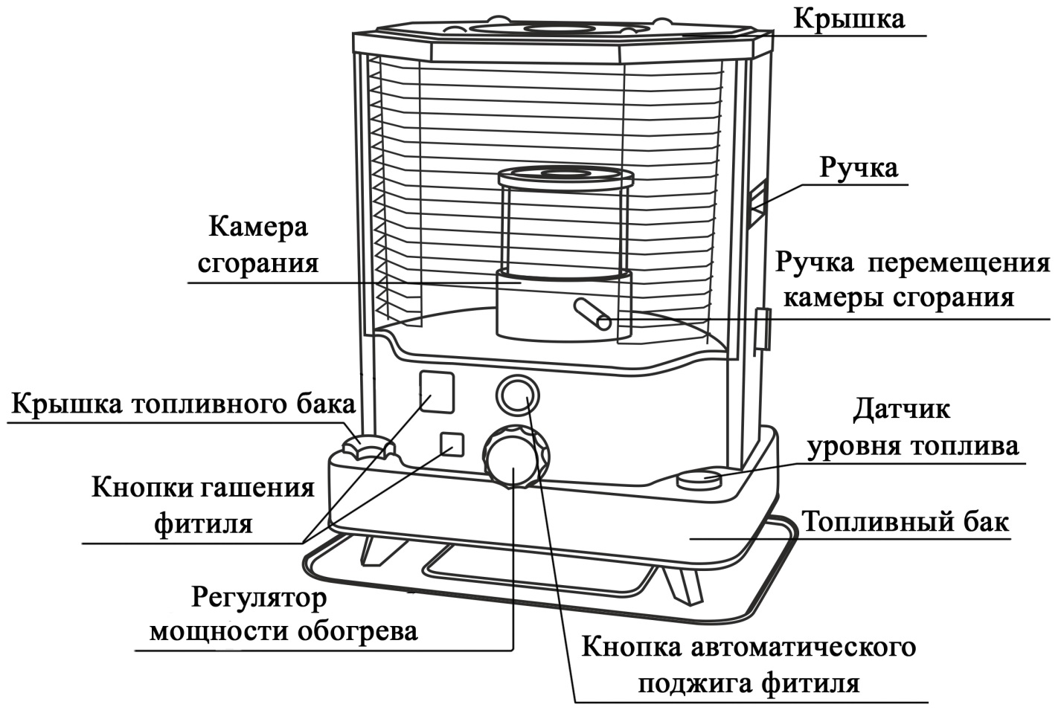

Подготовка к эксплуатации
1. Установите обогреватель на ровную устойчивую поверхность.
2. Проверьте обогреватель на отсутствие каких-либо повреждений.
Заправка топливного бака
1. Перед заправкой топливного бака погасите огонь и дождитесь, пока обогреватель полностью остынет.
2. Открутите крышку топливного бака и при помощи топливного насоса или воронки заполните топливный бак осветительным керосином.
3. По окончании заправки закрутите крышку топливного бака.
Внимание! Со временем в емкости с керосином оседает вода, во избежание попадания воды в топливный бак обогревателя располагайте конец заправочного шланга посередине уровня топлива в подающей емкости.
Внимание! Запрещается использовать бензин, дизельное топливо, спирт, ацетон и другие подобные горючие вещества в качестве топлива для заправки обогревателя. В качестве топлива можно использовать только осветительный керосин!
Внимание! Запрещается разбавлять топливо водой!
Ввод в эксплуатацию
Поджиг фитиля обогревателей моделей ОК-2,9кВт, ОКЗ-3кВт-В
Внимание! Перед первым использованием обогревателя, прежде чем поджигать фитиль, подождите, например, 10 минут, чтобы фитиль пропитался керосином.
1. Медленно поверните регулятор мощности обогрева по часовой стрелке до упора, чтобы фитиль выдвинулся на максимальную высоту.
2. Зажгите фитиль обогревателя при помощи спичек или зажигалки.
3. После розжига c помощью ручки перемещения камеры сгорания поверните камеру сгорания вправо и влево несколько раз, чтобы убедиться, что она установлена правильно.

Автоматический поджиг фитиля обогревателей моделей
WKH-3450, WKH-4400, S-85A1
Внимание! Перед первым использованием обогревателя, прежде чем поджигать фитиль, подождите, например, 60 минут, чтобы фитиль пропитался керосином. Преждевременный поджиг фитиля, не пропитавшегося керосином, может сильно повредить обогреватель.
Для более удобной и безопасной эксплуатации обогреватель оборудован системой автоматического поджига фитиля.
При первом использовании обогревателя возможно появление запаха гари и дыма при сгорании смазочных материалов, оставшихся на обогревателе в процессе производства.

1. Медленно поверните регулятор мощности обогрева по часовой стрелке до упора, чтобы фитиль выдвинулся на максимальную высоту.
2. Нажмите рычаг/кнопку автоматического поджига, чтобы свеча накала подожгла фитиль.
3. Как только фитиль загорится, отпустите рычаг/кнопку автоматического поджига.
4. С помощью ручки перемещения камеры сгорания поверните камеру сгорания вправо и влево несколько раз, чтобы убедиться, что она установлена правильно.
5. После 5-7 минут работы обогревателя проверьте пламя. Вся поверхность камеры сгорания должна быть равномерного красного цвета. Если это не так, с помощью ручки перемещения камеры сгорания поверните камеру сгорания вправо-влево несколько раз.

Поджиг фитиля моделей WKH-3450, WKH-4400, S-85A1 при помощи спичек/зажигалки
Разжечь обогреватели моделей WKH-3450, WKH-4400, S-85A1 также можно при помощи спичек или зажигалки. Для этого необходимо:
1. Повернуть регулятор мощности обогрева по часовой стрелке, чтобы полностью выдвинуть фитиль.
2. С помощью ручки перемещения камеры сгорания приподнять камеру сгорания.
3. Поджечь верх фитиля.
4. После того как фитиль загорится, установить камеру сгорания на место.
5. Повернуть ручку перемещения камеры сгорания вправо и влево несколько раз, чтобы убедиться, что камера сгорания установлена правильно.

Регулировка мощности обогрева
1. Регулировка высоты пламени производится регулятором мощности обогрева. При повороте регулятора мощности обогрева по часовой стрелке температура увеличивается, при повороте регулятора мощности обогрева против часовой стрелки температура уменьшается.
2. Дым и запах гари говорят о том, что пламя слишком высокое или слишком низкое.
Внимание! Поворачивайте регулятор мощности обогрева медленно. Резкое вращение регулятора может вызвать вспышки.

Гашение фитиля
Для моделей WKH-3450, WKH-4400, S-85A1: Нажмите кнопку гашения фитиля, фитиль опустится и погаснет. Если фитиль опустился не полностью, поверните регулятор мощности обогрева против часовой стрелки до упора, примерно через 2-4 минуты пламя полностью погаснет.
Для моделей ОК-2,9кВт, ОКЗ-3кВт-В: Поверните регулятор мощности обогрева против часовой стрелки до упора, примерно через 2-4 минуты пламя полностью погаснет.

Внимание! Во время розжига и быстрого гашения обогревателя может появиться небольшое количество дыма и запах гари. Это нормально.
Внимание! Поворачивайте регулятор мощности обогрева медленно. Резкое вращение регулятора может вызвать вспышки.
Внимание! Прежде чем заправлять, перемещать или оставлять обогреватель без присмотра, убедитесь, что пламя полностью погасло.
Внимание! После опрокидывания обогревателя, перед последующим розжигом, поставьте его в рабочее положение, откройте крышку топливного бака и оставьте в таком положении на 20 минут.
Техническое обслуживание
Содержите Ваш обогреватель в чистоте: регулярно протирайте его мягкой тканью, вовремя удаляйте следы пролитого топлива и осевшую пыль.
При каждой заправке проверяйте состояние топливного бака. Если на нем имеются вмятины, трещины или топливный бак протекает, немедленно обратитесь в гарантийную мастерскую для замены топливного бака.
Внимание! Запрещается эксплуатация обогревателя с поврежденным топливным баком!

Отжиг фитиля
Фитиль обогревателя выполнен из стекловолоконной ткани и не нуждается в обслуживании на протяжении всего срока службы.
Однако при длительном использовании обогревателя на конце фитиля появляются смолистые отложения продуктов горения керосина, которые ухудшают движение топлива по фитилю и не дают топливу полностью сгорать. Для удаления этих смолистых отложений необходимо регулярно проводить процедуру отжига фитиля. Эта процедура заключается в том, чтобы полностью израсходовать топливо в баке в процессе работы обогревателя. В тот момент, когда топливо перестанет поступать вверх по фитилю, произойдет полное сгорание смолистых отложений на конце фитиля. Дождитесь, когда пламя полностью погаснет само, выдвинув при этом фитиль до конца вверх.
После данной процедуры топливо будет лучше подниматься по фитилю, вследствие чего улучшается качество сгорания. Фитиль при этом не повреждается.
Выполнять данную процедуру рекомендуется каждые 20-30 дней работы обогревателя.

Замена фитиля
1. Снимите решетку обогревателя.
2. Снимите камеру сгорания.
3. Снимите крышку основания камеры сгорания.
4. Снимите регулятор мощности обогрева.
5. Потяните вверх и вытащите держатель фитиля вместе с фитилем.
6. Замените фитиль и закрепите в держателе.
7. Выровняйте фитиль и вставьте держатель с фитилем обратно в топливный бак.
8. Установите крышку основания камеры сгорания на место и закрепите с помощью гаек.
Внимание! Между держателем и крышкой основания камеры сгорания должен быть достаточный зазор для беспрепятственного движения фитиля.

Проверка системы автоматического поджига (только для моделей WKH-3450, WKH-4400, S-85A1)
Если система автоматического поджига не работает, возможно, сели батарейки. Замените батарейки и снова проверьте работу системы автоматического поджига. Если система по-прежнему не работает, необходимо:
1. Извлечь батарейки из батарейного отсека.
2. Снять решетку.
3. Снять камеру сгорания.
4. Нажать на рычаг/кнопку автоматического поджига, чтобы выдвинуть свечу накала.
5. Повернуть свечу накала на пол-оборота и извлечь из гнезда.
6. Проверить спираль и при необходимости заменить.
7. Собрать в обратном порядке.
8. Вставить батарейки и проверить работоспособность системы.

Меры предосторожности
1. Для правильной и безопасной эксплуатации керосинового обогревателя прочтите данное руководство по эксплуатации.
2. Запрещается эксплуатировать обогреватель на ветру, в проходах и местах с сильной тягой.
3. Оставляя обогреватель без присмотра, убедитесь, что пламя полностью погашено. Всегда гасите обогреватель перед сном.
4. При эксплуатации обогревателя в закрытом помещении необходимо регулярно проветривать помещение, т. к. в воздухе скапливаются продукты горения. Закрытые помещения необходимо проветривать как минимум каждые 2-4 часа по 1-2 минуты.
5. Не допускайте падения и опрокидывания обогревателя. При случайном опрокидывании снова установите обогреватель ровно. В случае возгорания установите обогреватель ровно и погасите пламя огнетушителем или накройте одеялом и залейте водой.
6. Не ставьте аэрозоли и баллончики с газом на крышку обогревателя и вблизи него.
7. Во время заправки обогревателя недопустимо наличие открытого огня в помещении.
8. Храните топливо в недоступном для детей месте, вдали от источников тепла и открытого огня.
9. Запрещается эксплуатировать обогреватель вблизи легковоспламеняющихся веществ и материалов.
10. Эксплуатируйте обогреватель только на ровной горизонтальной поверхности.
11. В качестве топлива для обогревателя необходимо использовать ТОЛЬКО осветительный керосин.
12. При заправке избегайте пролива топлива. Перед использованием обогревателя необходимо насухо протереть разлитое топливо.
13. Перед заправкой топливного бака необходимо обязательно погасить фитиль.
14. Не оставляйте работающий обогреватель без присмотра.
15. Запрещено использовать обогреватель в лодках и кабинах транспортных средств.

Длительное хранение
Для надежной работы обогревателя необходимо выполнить ряд мер для его консервации при хранении:
1. Промойте топливный бак небольшим количеством керосина. Не позволяйте воде и другим жидкостям попадать в топливный бак.
2. При полностью пустом топливном баке подожгите выдвинутый до конца фитиль и дайте топливу в фитиле полностью сгореть.
3. Извлеките батарейки из батарейного отсека и храните их отдельно.
4. Протрите топливный бак внутри мягкой тканью.
5. С помощью жесткой щетки и/или отвертки удалите весь нагар с горелки и с держателя фитиля.
6. Храните обогреватель с деактивированной системой гашения и с полностью опущенным фитилем в хорошо проветриваемом сухом месте.

Возможные неисправности и способы их устранения
Возможная неисправность | Причина | Устранение неисправности
Обогреватель трудно разжечь. | Нет топлива в топливном баке. | Заполните топливный бак осветительным керосином.
 | В топливе присутствует вода. | Опустошите топливный бак и залейте чистый осветительный керосин.
 | Неисправны батарейки и/или свеча накала. | Замените батарейки и/или свечу накала.
Во время работы обогревателя много дыма и запах гари. | Слишком сильное пламя. | С помощью регулятора мощности обогрева установите высоту пламени приблизительно 10 мм.
 | Обогреватель расположен в ветреном месте. | Переместите обогреватель в безветренное место.
 | Неровно установлена камера сгорания. | Выровняйте камеру сгорания.
 | На фитиле много смолистых отложений продуктов горения и сажи. | Проведите отжиг фитиля. При необходимости замените фитиль.
 | Некачественный керосин. | Опустошите топливный бак. Замените фитиль и залейте высококачественный осветительный керосин.
Затухает пламя. | В топливе присутствует вода. | Опустошите топливный бак и залейте чистый осветительный керосин.
 | На фитиле много смолистых отложений продуктов горения и сажи. | Проведите отжиг фитиля. При необходимости замените фитиль.
Фитиль сгорает слишком быстро. | В керосин попал бензин, спирт, растворитель или другое подобное горючее вещество. | Опустошите топливный бак. Замените фитиль и залейте высококачественный осветительный керосин.
Затруднена регулировка фитиля. | В топливе присутствует вода. | Опустошите топливный бак.
 | На фитиле много смолистых отложений продуктов горения и сажи. | Проведите отжиг фитиля. При необходимости замените фитиль.
Фитиль не выдвигается. | Сработала автоматическая система гашения. | Нажмите кнопку гашения фитиля, чтобы взвести пружину и привести систему гашения в начальное положение.

Гарантийные обязательства.
- Гарантийный срок хранения – 12 месяцев.
- Гарантийный срок эксплуатации – 12 месяцев с момента продажи, но при отсутствии на паспорте штампа с указанием даты продажи, гарантийный срок исчисляется с момента выпуска (окончательный срок гарантии устанавливается непосредственно продавцом, но не может превышать 12 месяцев).
- Претензии не принимаются во всех случаях, указанных в
гарантийном талоне, при отсутствии даты продажи и штампа магазина (росписи продавца) в данном руководстве по эксплуатации, отсутствии гарантийного талона.
Продавец:

Дата продажи___________________________________________
Срок действия гарантии__________________________________
Предприятие торговли (продавец)_______________________
Место для печати (росписи)______________________________
Покупатель:____________________________________________
С условиями и сроком гарантии, предложенными продавцом и указанными в гарантийном талоне, согласен. Изделие проверено и является исправным на момент покупки, изделие получено в полном комплекте, претензий к внешнему виду не имею.
(Место для росписи покупателя)______________________________
Приобретенное изделие Вы можете обменять или сдать на гарантийный ремонт на месте покупки, после чего продавец отправит его в ближайший сервисный центр.
Телефон гарантийной мастерской: 8(863) 296-90-35.
Телефон отдела продаж: 8 (863) 248-52-25, 8 (863) 207-03-63
E-mail: alsherbakov@mail.ru, victoriacomfortrussia@gmail.com
Официальный сайт: www.comfort-russia.ru
Изготовлено в КНР.
Информацию о ближайшем к Вам сервисном центре Вы можете получить на сайте www.comfort-russia.ru или узнать по телефону 8(863)248-52-25, 8(863)207-03-63.
Декларация о соответствии действительна с даты регистрации по 13.01.2017 включительно.
Регистрационный номер декларации о соответствии: ТС № RU Д-CN.АЛ16.В.27996
Дата регистрации декларации о соответствии:14.01.2014
Наша компания также рада предложить Вам широкий ассортимент других видов товара:

